***POSEBNA PRVOMAJSKA PONUDA***

**SJEVERNI KIPAR**

**28.04. – 04.05.2025.**

**AVIO KOMPANIJOM TURKISH AIRLINES + HOTEL 4* SA DORUČKOM**

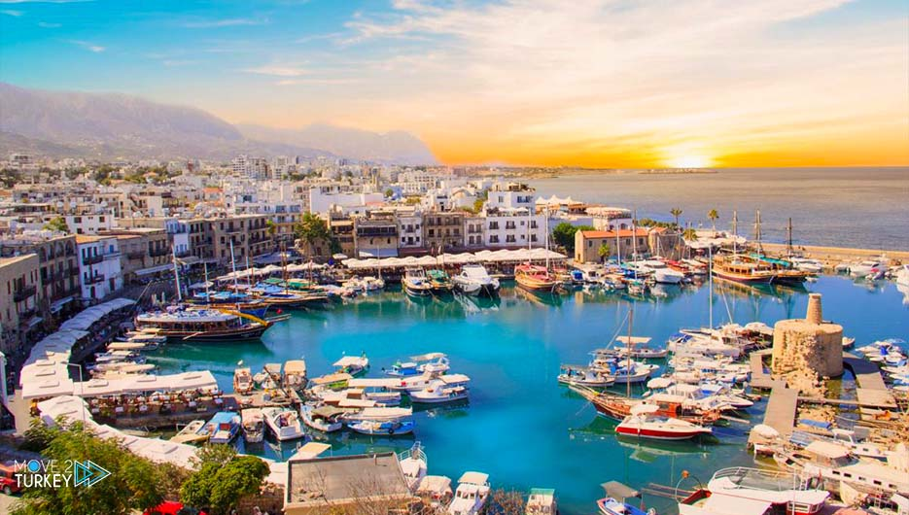

*Neke tajne je najbolje podijeliti: prelijepe pješčane plaže i skrivene uvale, džamije, manastiri, katedrale i tragovi antike, luksuzni hoteli i prirodne ljepote krase  sjeverni dio ostrva ljubavi! Sjeverni dio Kipra zauzima oko 37% teritorije ostrva. Sjaj luksuznih hotela, ljubaznost domaćina, bogata gastronomska ponuda, netaknute prirodne ljepote I historijska zdanja očaraće i najzahtjevnije putnike! Glavni grad je Sjeverna Nikozija, dok su najpoznatiji gradovi/ ljetovališta sjevernog dijela Kipra: Kirenija i Famagusta …..*

|  |  |
| --- | --- |
| *Minimalno 20 prijava* |  |
| *OSCAR RESORT HOTEL KYRENIA 4* - sličan* | **1699 KM** |

***Cijene aranžmana po osobi:* AERODROMSKE TAKSE UKLJUČENE U CIJENU!**

CIJENA ARANŽMANA UKLJUČUJE:

* Avio kartu na relaciji:

Sarajevo – Istanbul – Ercan – Istanbul – Sarajevo;

* Aerodromske takse;
* Povratni transfer od aerodroma do hotela na destinaciji;
* Smještaj na bazi 6 noćenja sa doručkom u hotelu Oscar 4* u 1/2 standard sobi;
* Pratilac grupe;
* Organizacija putovanja;

CIJENA ARANŽMANA NE UKLJUČUJE:

* Putno-zdravstveno osiguranje;
* Doplata za večeru 190 KM;
* Fakultativne izleti;
* Doplata za jednokrevetnu sobu;
* Individualne troškove putnika.

***PLAN I PROGRAM PUTOVANJA:***

|  |
| --- |
| 1 DAN / 28.04. / SARAJEVO – ISTANBUL – SJEVERNI KIPAR (AERODROM ERDŽAN) |

|  |
| --- |
| 2 DAN / 29.04. / KIRENIJA |

Sastanak putnika na sarajevskom aerodromu 2 sata prije polijetanja. Nakon carinskih i graničnih formalnosti slijedi let za Istanbul sa avio kompanijom Turkish Airlines na letu TK 1022 u 09:10h. Slijetanje u Istanbul u 12:05h, nakon čega slijedi nastavak leta za Erdžan na letu TK 968 predviđen je u 13:15h (**sva vremena su lokalna)**. **Po slijetanju na Aerodrom Erdžan (Turski Ercan) u 15:00h slijedi transfer sa aerodroma do Kirenije** (Kyrenia) i hotela gdje je predviđen smještaj grupe. Prijava i smještaj u hotel. Slobodno vrijeme. Noćenje.

# Doručak, nakon čega slijedi odlazak na fakultativni obilazak Kirenije. Izlet započinjemo obilaskom ostataka veličanstvenog srednjovjekovnog planinskog dvorca Sv. Hilarion kojeg svaki posjetitelj Sjevernog Kipra jednostavno mora vidjeti. Njegova lokacija na planini pruža nevjerovatni panoramski pogled na samu obalu Kirenije. Sv. Hilarion dvorac je poznat po tome što je inspirisao Volt Diznija u dizajniranju dvorca iz crtanog filma Snjeguljica i sedam patuljaka. Putovanje nastavljamo posjetom samostanu Bellapais koji se ubraja među najljepša remek djela gotske umjetnosti na Bliskom Istoku. Koliko je poznato, prvi redovnici koji su se ovdje nastanili, bili su Augustinci. Ovi redovnici su 1187. godine morali pobjeći iz Jeruzalema, kojeg je osvojio turski vladar Saladin. Nakon toga slijedi obilazak luke grada, gdje ćemo razgledati impozantnu tvrđavu koja dominira na ulazu u samu luku. S ove fascinantne građevine pruža se prekrasan pogled na cijeli grad. U tvrđavi se također nalazi muzej starih brodova u kojem su izložene neke od najstarijih olupina brodova, zajedno s teretima koje su prevozili. Slobodno vrijeme za obilazak živopisnih sokaka Kirenije. Povratak u hotel. Noćenje.Povratak u hotel. Noćenje.

|  |
| --- |
| 3 DAN / 30.04. / KIRENIJA – FAMAGUSTA – KIRENIJA |

|  |
| --- |
| 4 DAN / 01.05. / KIRENIJA – KARPAZ – KIRENIJA |

Doručak. Današnji dan iskoristite za cjelodnevni fakultativni izlet u Famagustu. Posjeta Famagusti biće fascinantna ljubiteljima historije, posebno zbog obilaska drevnog grada Salamisa. Grad koje je opisan u Homerovim epovima, nekada je bio najveći i najbogatiji grad antičke historije. Pozorište, gimnazija i druge konstrukcije iz rimskog perioda su veoma dobro očuvane i pružiti će vam uvid u arhitekturu ove veličanstvene ere. Poslije toga slijedi posjeta monastiru Sv Barnabas. Tamo ćete vidjeti prekrasni muzej Ikona, zatim bogato opremljen Arheološki muzej i kapelu koja je izgrađena nad grobnicom Apostola Barnabasa. U nastavku slijedi obilazak starog dijela grada Famagusta: mletačkih utvrđenja, Lala Mustafa pašine džamije originalno poznate kao katedrala Svetog Nikole, što je ujedno i najveća srednjovekovna zgrada u Famagusti. Izgrađena između 1298. i 1400. godine. Katedrala je pretvorena u džamiju nakon što je Otomansko carstvo osvojilo Famagustu 1571. godine, a od 1954. nosi naziv po Lala Mustafa Paša, Velikom Veziru Otomanskog carstva od Sokolovića u Bosni, koji je služio Murata III i vodio otomanske snage protiv Venecijanaca na Kipru. Slobodno vrijeme iskoristite za obilazak uskih ulica popločanih kaldrmom, duž kojih su radnje u kojima se prodaju tekstil, zlato, koža i različiti grnčarski proizvodi. Povratak u hotel. Noćenje.

Doručak. Za ovaj dan predlažemo cjelodnevnu fakultativnu posjetu Karpaz. Izlet na poluostrvo Karpaz je avantura koja oduzima dah. Poluostrvo posjeduje spektakularan krajolik, mala ribarska sela, zadivljujuće pješčane plaže, a intrigantne divlje životinje natjerat će vas da se zaljubite u ovo mjesto. Štaviše, stanovnici mnogih malih sela su među najljubaznijim Kipranima. Imaćete priliku da pored posjete tvornici maslinovog ulja, ispijate kafu u šarmantnoj luci Bogaz. Odmor ćete se na Golden Beach-u, nesumnjivo najljepšoj plaži otoka. Povratak u hotel. Noćenje.

|  |
| --- |
| 4 DAN / 02.05. / KIRENIJA – NIKOZIJA – KIRENIJA |

Doručak. Za ovaj dan predlažemo cjelodnevnu fakultativnu posjetu Nikoziji, glavnom gradu Kipra. Ime ovog grada u prijevodu sa grčkog bi otprilike značilo "bijeli grad". Kroz sami grad prolazi "zelena linija", jer je on od 1974. godine podijeljen na grčki i turski dio. Nešto veći dio pripada južnom, odnosno grčkom Kipru. Prošetat ćemo uličicama starog grada Nikozije koji je posljednji podijeljeni glavni grad na svijetu, nakon pada Berlinskog zida. Šetnja do Venecijanskih bedema. Na kraju pješačke zone dolazimo do jedne građevine koja izgleda kao crkva ali ima dva turska minareta, a radi se o džamiji Selimiji. Izgrađena je u 13. stoljeću kao katedrala Sv. Sofije, ali je 1570. godine nakon dolaska Osmanlija pretvorena u džamiju. Nakon toga ćemo posjetiti karavan-saraja: Büyük Han iz 17.st. gdje možete popiti turski čaj i probati neke od delicija tursko-grčke kuhinje. Također ćete imati priliku za kupovinu nakita i proizvoda od zlata, te tokom slobodnog vremena uživati u bogatim čarima ovog živopisnog gradića! U poslijepodnevnim satima povratak u hotel. Noćenje.

|  |
| --- |
| 4 DAN / 03.05. / KIRENIJA |

Doručak. Slobodan dan za vlastite aktivnosti. Kupanje, sunčanje.Noćenje.

## 5 DAN / 04.05. / KIRENIJA - AERODROM ERDŽAN – ISTANBUL – SARAJEVO

Odjava iz hotela. Transfer do aerodroma Edžan. Let za Istanbul u 03:35 h na letu TK 965. Predviđeno slijetanje u Istanbul je u u 05:20 h. Nastavak leta za Sarajevo je na letu TK1021 u 07:10 h. Slijetanje u Sarajevo 08:05 h (sva vremena su lokalna). Kraj programa.

**Troškovi rezervacije 20 KM**